**Дата:**

**Класс: 5**

**Тема: Прямое и переносное значение слова.**

**Цель:** Ученики в конце урока могут сгруппировать слова с прямым и переносным значением

**Результаты обучения:**

Я могу сгруппировать слова с прямым и переносным значением

Я могу доказать, что данное слово употреблено в переносном значении

Я могу составлять текст со словами в прямом и переносном значении

Ход урока:

**ПСИХОЛОГИЧЕСКИЙ НАСТРОЙ**

Игра на сотрудничество "У жирафа пятна, пятна ..."

**ПРОВЕРКА ДОМАШНЕГО ЗАДАНИЯ:**

**УСВОЕНИЕ НОВОГО МАТЕРИАЛА:**

Дети, откройте тетради и запишите дату сегодняшнего урока.

Двадцать первое октября

Классная работа

Слово учителя:

- Дети, прежде чем объявить тему сегодняшнего урока, я хочу задать вам вопрос, связанный с литературой, вы знаете, кто такой Илья Муромец?

*(Народный богатырь, герой многих былин)*

В одной из былин об Илье Муромце есть такие слова: *«Слово, оно что яблочко: с одного-то**боку зеленое, так с другого румяное, ты умей его, девица, повертывать.. »*

Вдумайтесь в смысл этого предложения: Слово, если рассматривать его с разных сторон, разное - *«с одного боку зеленое», «с другого румяное».* А главное: *«Ты умей его, девица*

*перевертывать*», т.е. умей владеть словом, так как слово может иметь не одно значение**.**

Оказывается слово, кроме своего прямого значения, может иметь еще и другое,

переносное.

Вот и тема урока звучит так: **«Прямое и переносное значение слова»**

*(запись в тетрадях).*

Прослушивание строк из «Сказки о царе Салтане» А.С. Пушкина   
- Что значит слово «золотой»?

Белка песенки поет   
Да орешки все грызет;   
А орешки не простые,   
Все скорлупки золотые,   
Ядра – чистый изумруд.

«Золотые скорлупки», то есть скорлупки из золота. Слово « золотой» употребляется в прямом значении.   
  
- Прослушивание отрывка из стихотворения поэта И.Никитина   
Золотые нивы,   
Гладь и блеск озер,   
Светлые заливы,   
Без конца простор.   
- Что значит «золотые нивы»? Похожие на цвет золота. Здесь у слова на основе сходства по цвету появилось переносное значение.   
- Таким образом слово «золотой» может иметь и прямое, и переносное значение.

Прямое и переносное значения слов

Слова, обозначая предметы, признаки, действия, количество, выступают в прямом значении.

Нередко уже имеющиеся слова используются для называния других предметов, признаков, действий. Например, цвет золота переносится на цвет волос: золотые волосы, то есть похожие цветом на золото.

При переносе наименования одного предмета (признака, действия) в качестве наименования для другого предмета (признака, действия) у слова образуется новое лексическое значение, которое называется переносным.

Переносное значение является одним из значений многозначного слова.

Переносное значение слова может закрепиться за предметом (признаком, действием) и стать прямым значением: нос человека (прямое) — нос лодки (переносное) — нос лодки (прямое).

Перенос наименования происходит на основе сходства предметов в чем-либо.

Запись на доске:

***железные гвозди, железное здоровье.***

*Объяснение учителя:* В словосочетании железные гвозди прилагательное обозначает

«сделанный из железа», а в словосочетании железное здоровье это прилагательное

обозначает «крепкий, сильный». Почему одно и тоже слово *железный* употребляется в

этих как будто бы далеких друг от друга значениях? Вещи из железа прочные, крепкие. Здоровье может быть очень крепким, как железо. Поэтому и стали крепкое здоровье

называть железным. Так у слова *железный*, наряду с прямым значением появилось

переносное значение.

Работа по учебнику

упр. 4 на стр. 40

*Вопрос к классу:* А в каком значении употреблено это слово в словосочетании золотые руки?

*(Переносное значение «золотые», т. е, которые все делают умело, искусно*

*любую работу).*

*Учитель:* Послушайте очень интересное стихотворение о золотых руках *В. Коркина:*

***Золотые руки – В мозолях***

***Руки не из золота. Руки эти.***

***Золотые руки Самые нужные***

***Не боятся холода. Руки***

***В ссадинах На свете.***

*Учитель:* Без толкового словаря порой трудно приходится, и, не зная переносного значения, мы можем друг друга не понять. Послушайте, какая история произошла с одниминостранцем.

**10)** Инсценировка текста:

***Иностранец подходит к продавцу ягод.***

***- Что продаете?***

***- Черную смородину.***

***- А почему ж она белая?***

***- Потому что зеленая.***

**11)** *Вопрос к классу:* В каком значении употреблено слово зеленый? *(Недозрелый,*

*неспелый)*

Задание: заполнить таблицу

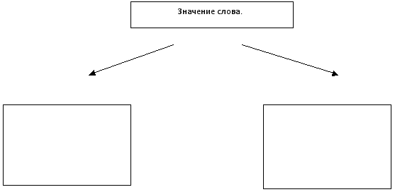

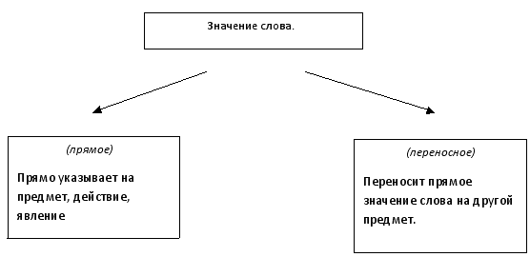

РАБОТА С КАРТИНКАМИ

Определить какие слова в словосочетаниях употреблены в переносном значении.

**ПРЕЗЕНТАЦИЯ СЛАЙД 11**

**РАБОТА СО СЛОВАРНЫМИ СТАТЬЯМИ ИЗ ТОЛКОВОГО СЛОВАРЯ**

Детям раздаются копии словарных статей из толкового словаря

***Задание :***

Распределить словосочетания в два столбика (Словосочетания диктует учитель):

*Тяжелый чемодан, легкая рука, железная дисциплина, железный гвоздь, олимпийские игры, тяжелый характер, холодный ветер.*

*Учитель:* Я надеюсь, вы сможете определять прямое и переносное значение слова. A вот когда вы были совсем маленькими, наверное, многого не понимали. Известный детский писатель К.И. Чуковский записал несколько высказываний малышей, не знавших о переносных значения слов.

**19)** Чтение по ролям следующих высказываний и объяснение слов, употребленных в переносном значении:

а) **- *Я в школу не пойду, - заявил пятиклассник Серёжа.* – Там на *экзаменах режут.***

б) **- Вот *зимой выпадет снег, ударят морозы***

**- *А я тогда не пойду на улицу.***

***- Почему?***

***- А чтоб меня морозы не ударили***

в) ***Мальчика спрашивают о сестре***

**- Что *же твоя сестра Иринка с петухами ложится?***

**- *Она с петухами не ложится - они клюются: она одна в свою кроватку ложится.***

г) ***Мама выстирала рубашку и попросила Петю повесить ее сушить на солнышке.***

***Петя ушел, но скоро вернулся с рубашкой.***

***- Почему ты не повесил ее сушить?***

**- Я не *достал до солнышка, - ответил Петя.***

***ПРЕЗЕНТАЦИЯ СЛАЙД 17***

*Задание:* В каждой паре предложений указать слова, употребленные в прямом и переносном значении.

1. Ветер в трубе воет и свистит. Собака воет.

2. Усталый день склонился к ночи. Усталый мальчик склонился головой к материнскому плечу.

3. Пришел с работы папа. Наконец-то пришел долгожданный день отъезда.

4. Хозяйка согрела воды. Веселая песня согрела нас в пути.

Самостоятельная работа.

1. Запись под диктовку.

*Дождь уснул. От солнца же поднялась суета ветра, взъерошились деревья, забормотали травы и кустарники. И даже сам дождь снова встал на ноги, разбуженный щекочущей теплотой, и собирал свое тело в облака.*

Найти и подчеркнуть слова, употребленные в переносном значении. Объяснить их значение.

ПРЕЗЕНТАЦИЯ СЛАЙД 19

***РАСПРЕДЕЛИТЕЛЬНЫЙ ДИКТАНТ***

***Глухой старик, глухой голос; вскипела вода, вскипело море; море цветов, черное море;***

***мягкий диван, мягкий характер; человек идет, дождь идет.***

Домашнее задание:

упр.5 на стр. 41

Развитие речи